RG-PRI-02-03

VERSIÓN 6



Colegio “Villa de las Flores” S.C.

“Ofreciendo una formación integral para toda la vida”

www.cvf.edu.mx

**PLAN DE CLASE/NOTA TÉCNICA**

**NIVEL: PRIMARIA**

**1.- NOMBRE DEL PROFESOR:** Ortega Herver Cris Fernanda **GRADO:** 6º **GRUPO:** “A”

**2.- ASIGNATURA:** MATEMÀTICAS

**3.- TRIMESTRE:** TERCERO

**4.- SEMANA:** DEL 24 AL 28 DE ABRIL

MARTES 26 DE ABRIL

**5.- TIEMPO:** 50 min

**6.- TEMA:** sistema internacional y sistema inglés

**7.- PROPÓSITOS:** • Conozcan y usen las propiedades del sistema decimal de numeración para interpretar o comunicar cantidades en distintas formas. Expliquen las similitudes y diferencias entre las propiedades del sistema decimal de numeración y las de otros sistemas, tanto posicionales como no posicionales.

**8.- COMPETENCIA:** Resuelve problemas. Que impliquen leer, escribir y comparar números decimales, explicitando los criterios de comparación.

**9.- APRENDIZAJE ESPERADO:** Resuelve problemas que implican conversiones del Sistema Internacional (SI) y el Sistema Inglés de Medidas

**10.- CONTENIDOS:** Determinación de múltiplos y divisores de números naturales. Análisis de regularidades al obtener los múltiplos de dos, tres y cinco • Determinación de divisores o múltiplos comunes a varios números. Identificación, en casos sencillos, del mínimo común múltiplo y el máximo común divisor.

**11.- RECURSOS:** Libro sm, nota técnica en plataforma.

**12.- MATERIALES:** lápiz y cuaderno.

**13.- IMPLEMENTACIÓN DE ACCIONES DEL P.E.M.C.**

Mejorar el aprovechamiento en lectura y matemáticas en todos los grados y lograr que se cumpla con el plan de reforzamiento de 6°

**14.- INICIO:** comenzaremos a trabajar con las unidades de medida, recordaremos ¿Qué unidades de medida han visto hasta el momento?

**15.- DESARROLLO:** pasaremos al cuaderno para realizar el apunte; iniciando con fecha, titulo y aprendizaje esperado: **Resuelve problemas que implican conversiones del Sistema Internacional (SI) y el Sistema Inglés de Medidas**

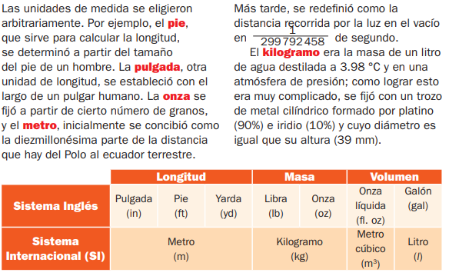

**16.- CIERRE:** resolverán las siguientes actividades del libro en las páginas 95 y 97; también realizarán una copia que se proporcionara en clase.

**Actividad y Tipo de organización: Individual (x) Equipo (x) Grupal ()**

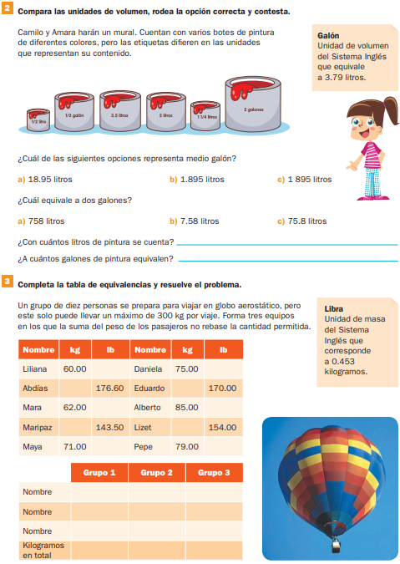

**17.- EVALUACIÓN: Autoevaluación () Coevaluación (x) Heteroevaluación ()** Se evaluará de forma individual y al finalizar compartiremos respuestas para poder disipar dudas.

* **ACTITUDINAL:** participación en clase activa y respetuosa.
* **CONCEPTUAL:** identifica que son los prismas y las pirámides; así como los triángulos.

**PROCEDIMENTAL:** realiza las avtividades sin dificultad y con ayuda

**18.- TAREA:** resolver la siguiente hoja.

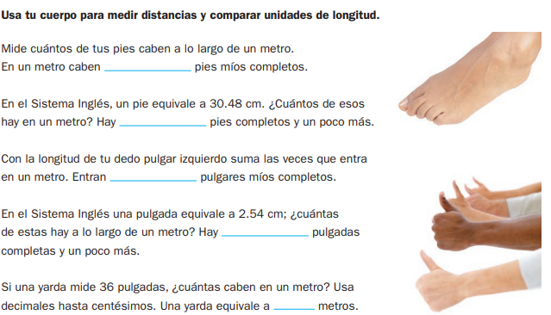

RG-PRI-02-03

VERSIÓN 6



Colegio “Villa de las Flores” S.C.

“Ofreciendo una formación integral para toda la vida”

www.cvf.edu.mx

**PLAN DE CLASE/NOTA TÉCNICA**

**NIVEL: PRIMARIA**

**1.- NOMBRE DEL PROFESOR: ORTEGA HERVER CRIS FERNANDA GRADO: 6º GRUPO: “A”**

**2.- ASIGNATURA:** ESPAÑOL

**3.- TRIMESTRE:** TERCERO

**4.- SEMANA:** DEL 24 AL 28 DE ABRIL

* MARTES 25 DE ABRIL

**5.- TIEMPO:** 50 MIN

**6.- TEMA: producir un texto en el que contraste información sobre un tema.**

* **Textos científicos y de divulgación científica**

**7.- PROPÓSITOS:** Es que los estudiantes enfrenten desafíos que les permitan potenciar sus aprendizajes y desarrollar sus habilidades de lenguaje y comunicación. Con Vamos más allá, los docentes de la materia podrán reforzar de manera diferenciada los conocimientos de los estudiantes y ayudarles a que los pongan en práctica en diversas situaciones relacionadas con el mundo que los rodea.

**8.- COMPETENCIA:** Emplear el lenguaje para comunicarse y como instrumento para aprender • Identificar las propiedades del lenguaje en diversas situaciones comunicativas • Analizar la información y emplear el lenguaje para la toma de decisiones • Valorar la diversidad lingüística y cultural de México.

**9.- APRENDIZAJE ESPERADO:** recupera información de diversas fuentes para explicar un tema.

**10.- CONTENIDOS:** localiza un texto en el que se aplican acontecimientos históricos.

**11.- RECURSOS:** Libro de español SM.

**12.- MATERIALES:** lápiz, cuaderno, copias.

**13.- IMPLEMENTACIÓN DE ACCIONES DEL P.E.M.C.**

Mejorar el aprovechamiento en lectura y matemáticas en todos los grados y lograr que se cumpla con el plan de reforzamiento de 6º

**14.- INICIO:** retomando la lectura del libro de SEP, continuaremos con el tema de “textos científicos y de divulgación científica”

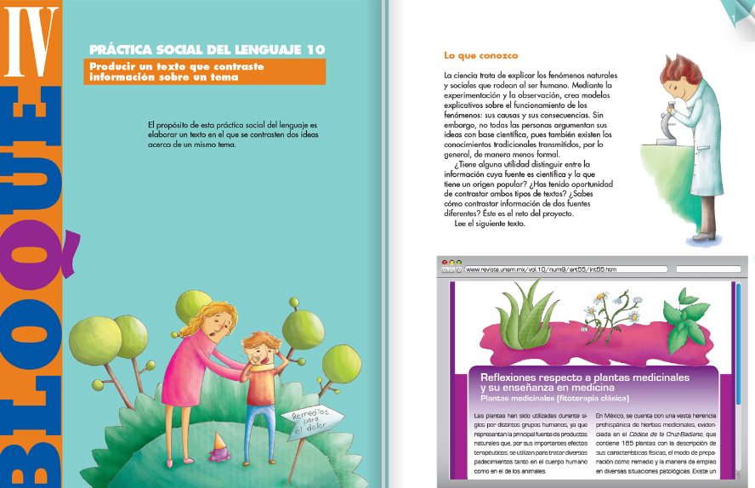 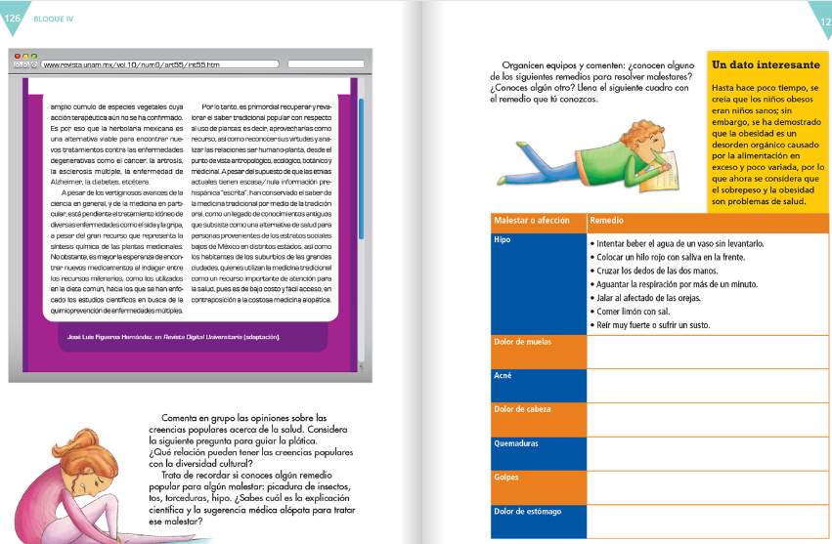 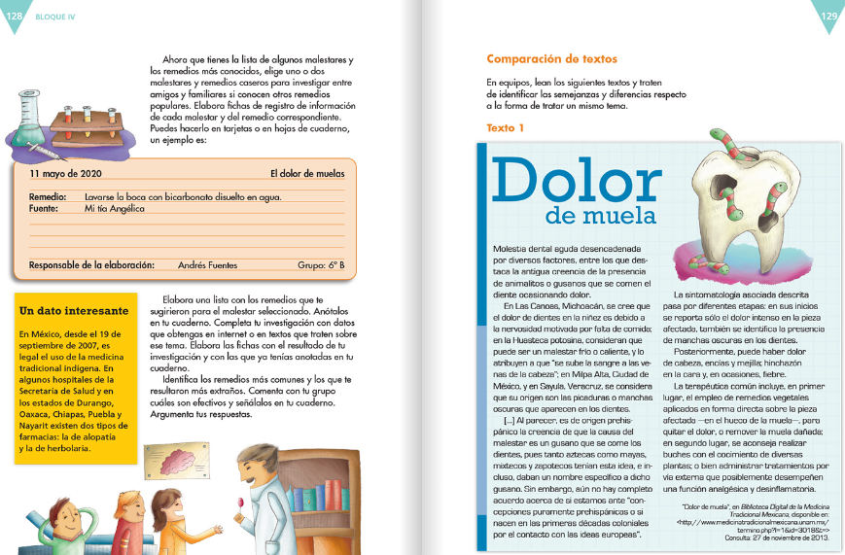 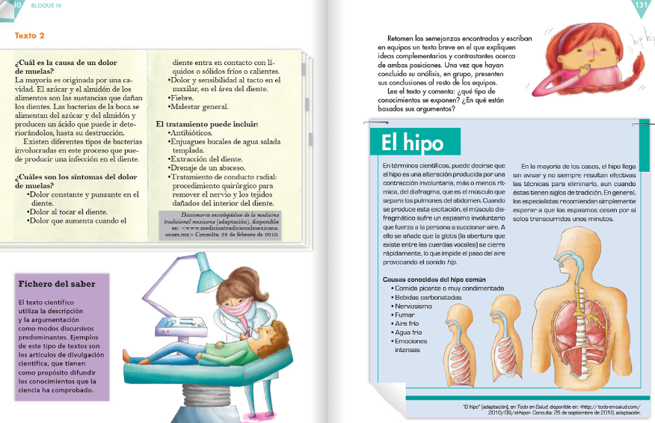

**15.- DESARROLLO:** resolveremos las actividades del libro y lo analizaremos. Y copiaremos lo siguiente en el cuaderno; iniciando por fecha, titulo y aprendizaje esperado: **recupera información de diversas fuentes para explicar un tema.**

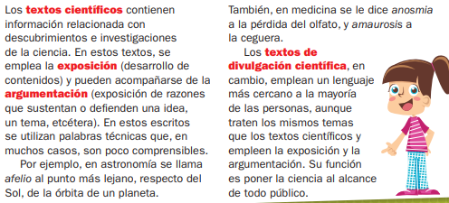

**16.- CIERRE:** posteriormente realizarán las las copias que se proporcionan en clase.

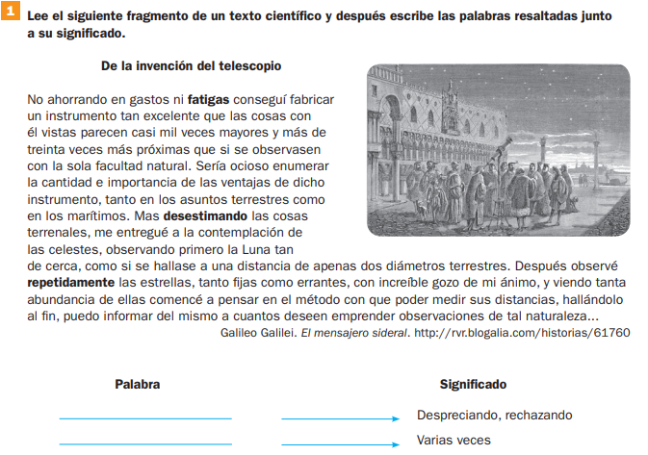 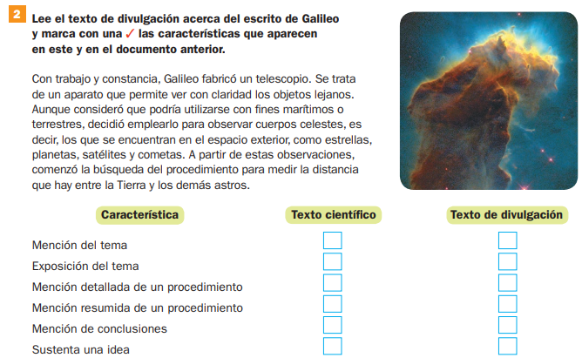

**Actividad y Tipo de organización: Individual (x) Equipo () Grupal ()**

**17.- EVALUACIÓN: Autoevaluación ( ) Coevaluación (x) Heteroevaluación (x)** Se revisaran de manera grupal y compartiremos nuestras ideas.

**ACTITUDINAL:** se interesa por comprender cuales son los elementos una carta de opinión.

* **CONCEPTUAL:** comprende de qué manera se realiza una carta de opinión formal.
* **PROCEDIMENTAL:** elabora sus actividades en la forma en que se les pidió que se organizaran.

**18.- TAREA: NO HAY TAREA**